Практическая работа № 3 «Работа с таблицами»

Цель: Научить студентов работать с объектами DataTable, создавать ограничения для таблиц и столбцов, получать схемы таблицы с помощью объекта DataReader.

Вопросы
- Что собой представляет объект DataTable?
- Из каких основных объектов состоит объект DataTable?
- Почему объект DataRow не предоставляет ни одного доступного конструктора?
- Каким образом можно создать экземпляр DataRow?
- Каким образом с помощью объекта DataReader можно создать объект DataTable с такой же схемой, как в источнике данных?
- Какие свойства для проверки данных предоставляют DataTable и DataColumn?

Задание 1. Откройте решение Shop в Visual Studio и добавьте в решение новый проект.
- Откройте проект «Shop». В обозревателе решений выберите строку с решением «Shop», нажмите правой кнопкой мыши и в контекстном меню выберите пункт меню «Добавить», затем «Создать проект …», как показано на рисунке 68.
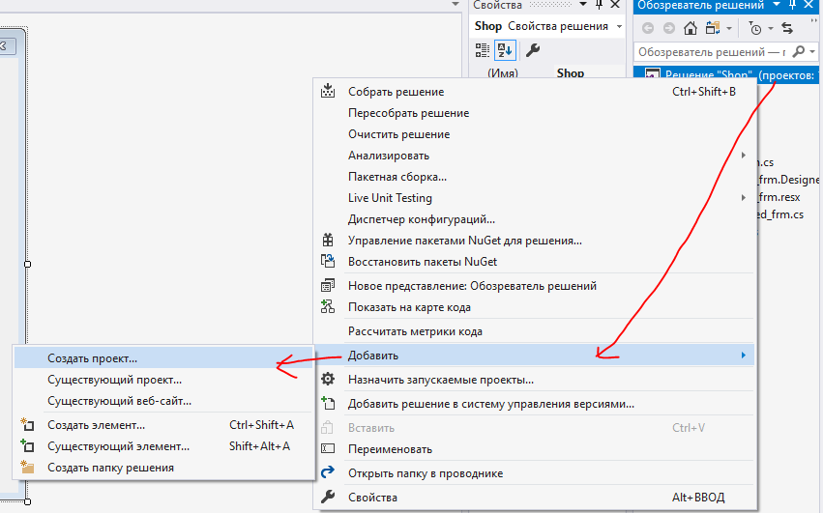
Рисунок 68 – Добавление нового проекта в решение
- В окне «Добавить новый проект» укажите его имя «WorkTable» (рисунок 69).
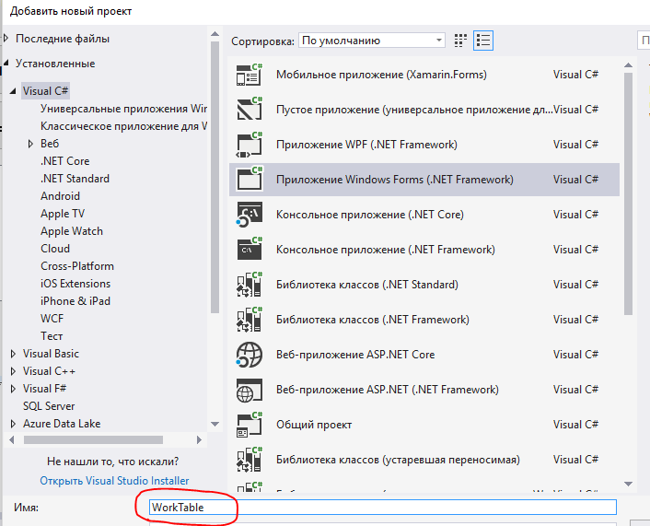
Рисунок 69 – Задание имени добавляемого проекта в решение
- Для того, чтобы при запуске приложения, загружался проект WorkTable, необходимо его назначить авто загружаемым проектом. Для этого в обозревателе решений щелкните правой кнопкой мыши по строке с именем проекта и в контекстном меню выберите пункт «Назначить автозагружаемым проектом» (рисунок 70).
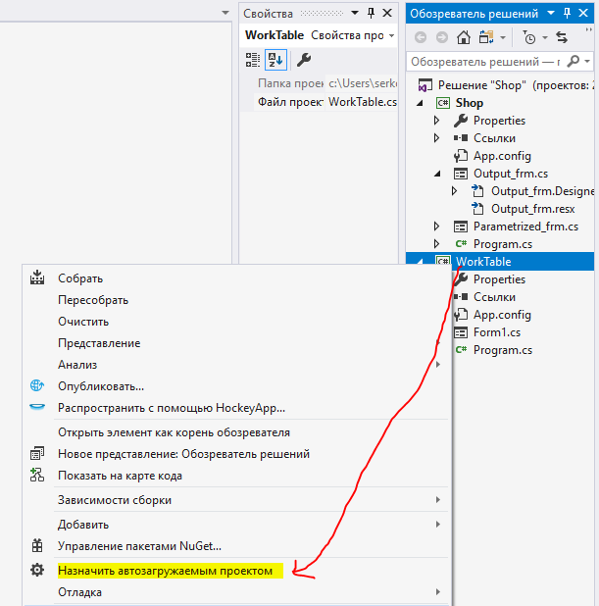
Рисунок 70 – Назначение автозагружаемым проектом в решении
- Переименуйте форму Form1 в проекте WorkTable, задав ей новое имя table_frm (рисунок 71).
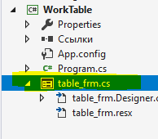
Рисунок 71 – Переименованная форма в проекте WorkTable

Задание 2. Создайте экземпляр класса DataColumn и добавьте их в коллекцию столбцов объекта DataTable, отобразив схему таблицы в DataGridView.
- Разместите на форме table_frm компонент DataGridView и Button, как показано на рисунке 72.
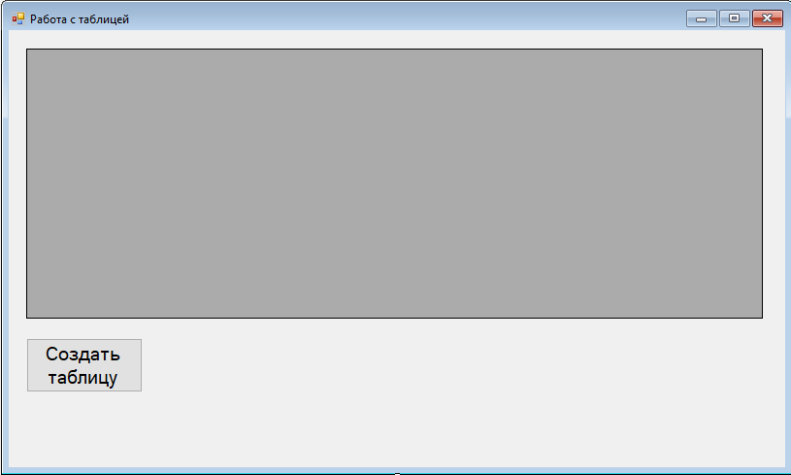
Рисунок 72 – Внешний вид table_frm
- Задайте свойство Name= table_gv для компонента DataGridView1 и Name = addTable_btn, Text = «Создать таблицу» для компонента Button1.
- Создайте событие Click на кнопку addTable_btn и напишите код схемы таблицы, как показано на рисунке 73.
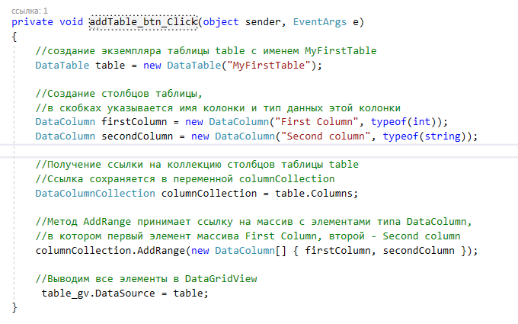
Рисунок 73 – Код создания таблицы из двух столбцов
- Запустите приложение и протестируйте работу кнопки «Создать таблицу». В результате должна отобразиться схема созданной таблице в компоненте DataGridView, как показано на рисунке 74.
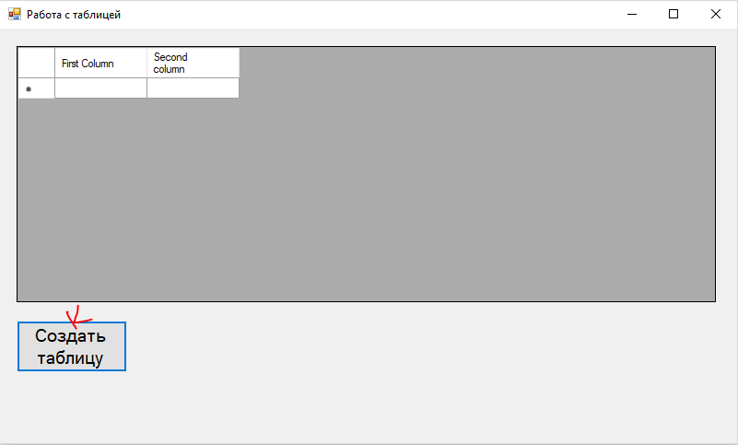
Рисунок 74 – Результат создания таблицы программно

Задание 3. Создайте строки для таблицы и добавьте их в коллекцию строк объекта DataTable, отобразив результат в DataGridView.
- Перепишите обработчик события Click на кнопку addTable_btn, как показано на рисунке 75.
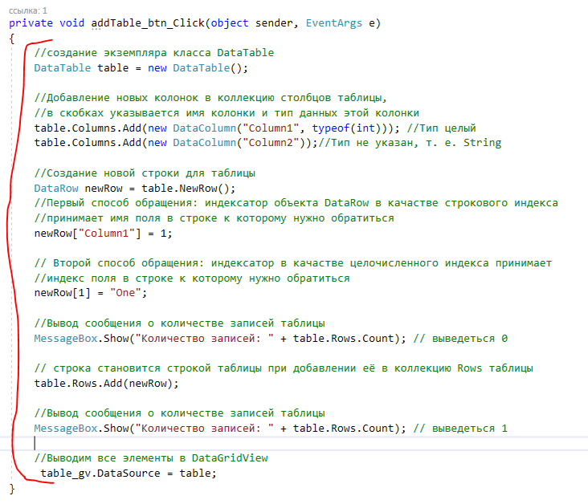
Рисунок 75 – Код создания и добавления строки в таблицу
- Запустите приложение и протестируйте работу кнопки «Создать таблицу».

Задание 4. В коллекцию столбцов таблицы добавьте столбец, который разрешено только читать.
- Перепишите обработчик события Click на кнопку addTable_btn, как показано на рисунке 76.
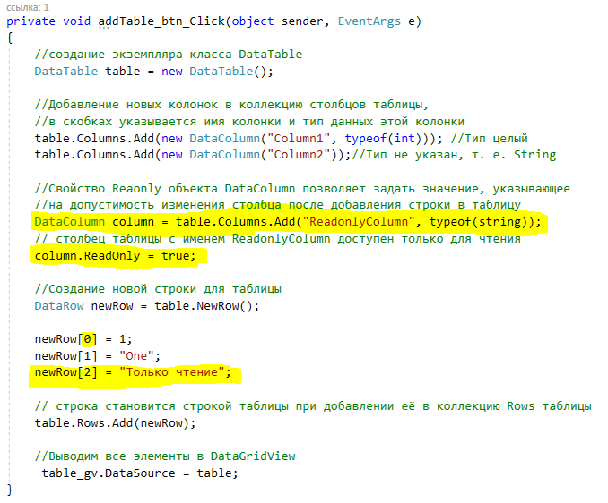
Рисунок 76 – Добавление столбца только для чтения
- Запустите приложение и протестируйте работу кнопки «Создать таблицу». Попробуйте изменить значение в столбце «ReadonlyColumn».

Задание 5. В коллекцию столбцов таблицы добавьте столбец, который будет контролировать допустимость нулевых значений в этом столбце для строк.
- Допишите обработчик события Click на кнопку addTable_btn, как показано на рисунке 77.
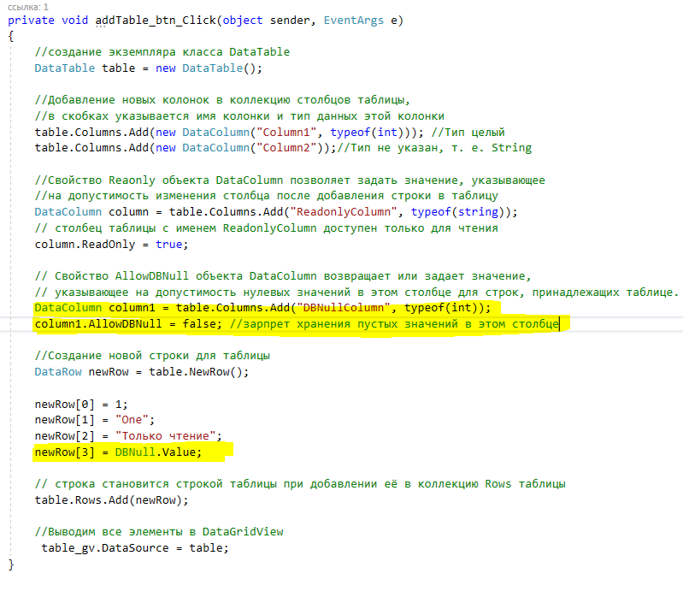
Рисунок 77 – Добавление столбца не разрешающего хранить null
- Запустите приложение и протестируйте работу кнопки «Создать таблицу». В результате выйдет ошибка о недопустимости оставлять поле «DBNullСolumn» пустым (рисунок 78).
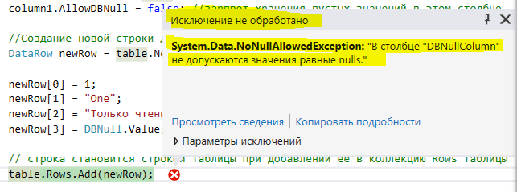
Рисунок 78 – Исключительная ситуация. Поле не должно быть пустым.
- Остановите приложение. Проведите эксперимент и присвойте строке значение null, как показано на рисунке 79.
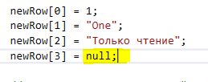
Рисунок 79 – Запись в строку столбца DBNullСolumn значения null
- Запустите приложение и протестируйте работу кнопки «Создать таблицу». В результате снова выйдет ошибка о не допустимости оставлять поле «DBNullСolumn» пустым (рисунок 80).
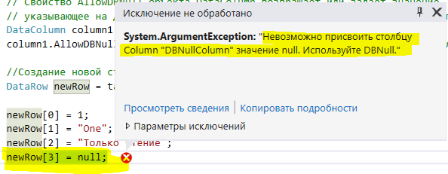
Рисунок 80 – Исключительная ситуация. В поле не может быть записано пустое значение
- Остановите приложение. Теперь присвойте строке значение 0, как показано на рисунке 81.
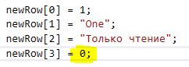
Рисунок 81 – Запись в строку столбца DBNullСolumn значения 0
- Запустите приложение и протестируйте работу кнопки «Создать таблицу». В этом случае ошибки не возникло, так как поле столбца DBNullСolumn не пустое.

Задание 6. В коллекцию столбцов таблицы добавьте столбец, который будет контролировать максимальную длину строки равной пяти.
- Допишите обработчик события Click на кнопку addTable_btn, как показано на рисунке 82.
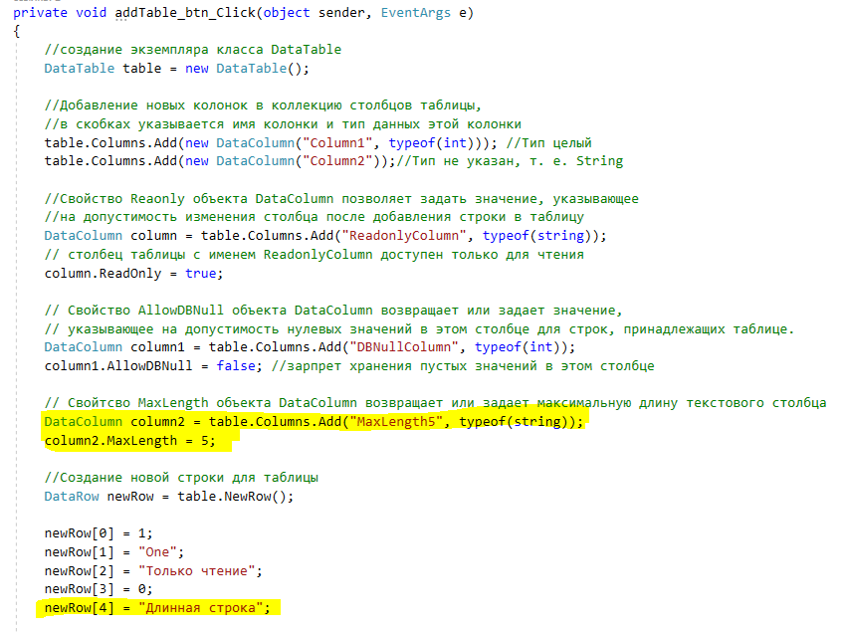
Рисунок 82 – Добавление столбца длиной строки равной 5
- Запустите приложение и протестируйте работу кнопки «Создать таблицу». В результате выйдет ошибка о недопустимости вставить в поле «MaxLength5» значение строки больше 5 (рисунок 83).
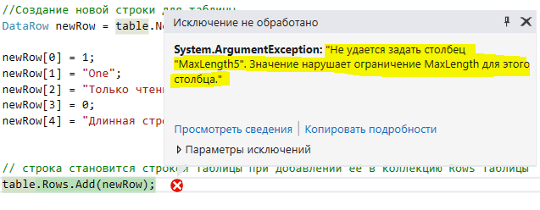
Рисунок 83 – Исключительная ситуация. В поле не может быть записано длинное значение
- Остановите приложение. Самостоятельно исправьте ошибку в коде проекта.

Задание 7. В коллекцию столбцов таблицы добавьте столбец, который контролирует уникальность вводимых данных.
- Допишите обработчик события Click на кнопку addTable_btn, как показано на рисунке 84.
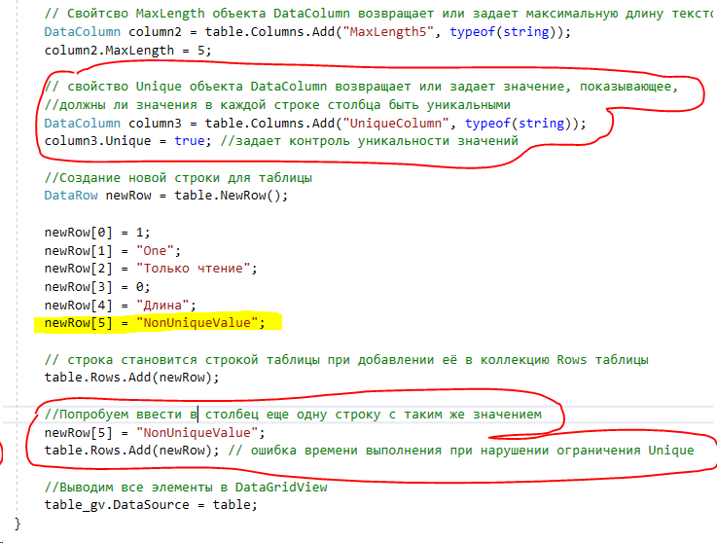
Рисунок 84 – Добавление столбца с контролем уникальности значений
- Запустите приложение и протестируйте работу кнопки «Создать таблицу». В результате выйдет ошибка о том, что данное значение уже есть в данном столбце (рисунок 85).
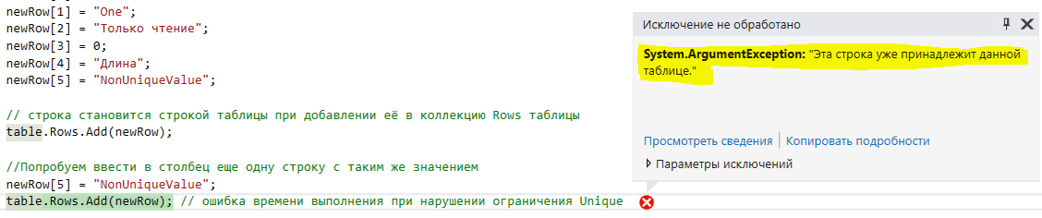
Рисунок 85 – Исключительная ситуация. Строка уже содержит данную запись
- Остановите приложение. Исправьте ошибку в коде проекта (удалите ввод второго повторяющегося значения), как показано на рисунке 86.
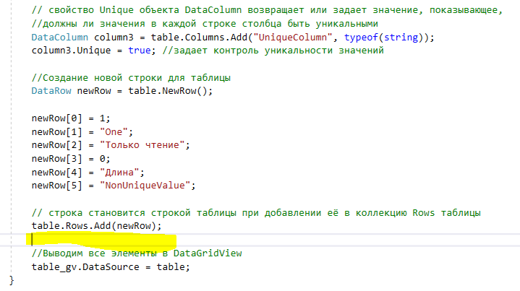
Рисунок 86 – Исправленный код
- Запустите приложение и протестируйте работу кнопки «Создать таблицу». В результате таблица сформируется (рисунок 87).
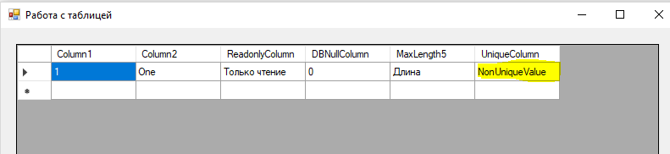
Рисунок 87 – Сформированная таблица
Задание 8. В коллекцию столбцов таблицы добавьте столбец, который будет вычислять произведение двх других столбцов.
- Допишите обработчик события Click на кнопку addTable_btn, как показано на рисунке 88.
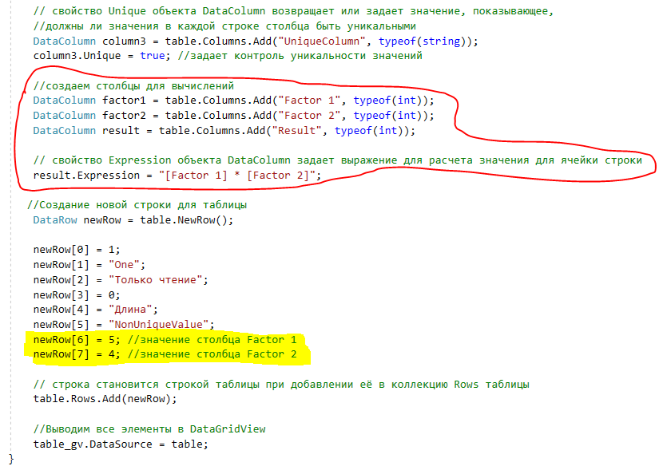
Рисунок 88 – Добавление вычисляемого столбца
- Запустите приложение и протестируйте работу кнопки «Создать таблицу». В результате в таблице появятся два столбца Factor 1 и Factor 2, один вычисляемый столбец Result, который считает произведение чисел в столбцах Factor 1 и Factor 2. (рисунок 89).
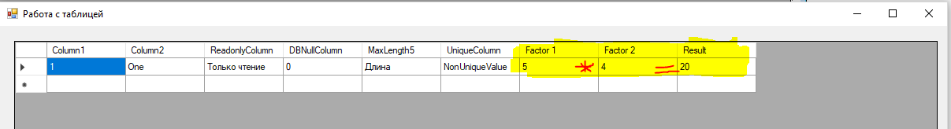
Рисунок 89 – Добавленные столбцы в таблицу

Задание 9. Установите для столбца Column1 ограничение первичный ключ.
- Измените обработчик события Click на кнопку addTable_btn, как показано на рисунке 90.
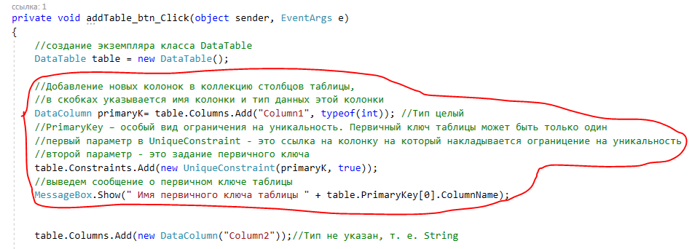
Рисунок 90 – Установление свойства ограничение первичного ключа на поле таблицы
- Запустите приложение и протестируйте работу кнопки «Создать таблицу». В результате в таблице появятся сообщение, которое выведет имя первичного ключа таблицы.

Задание 10. Напишите метод, позволяющий создавать новую таблицу на основе данных, предоставляемых объектом DataReader, отобразив результат в DataGridView.
- Разместите на форме table_frm компонент Button. Задайте свойство Name = table_DR_btn, Text = “Создать таблицу через DataReader” для компонента Button1.
- Перейдите к коду формы и напишите метод, который создает новый DataTable со схемой же SqlDataReader, как показано на рисунке 91.
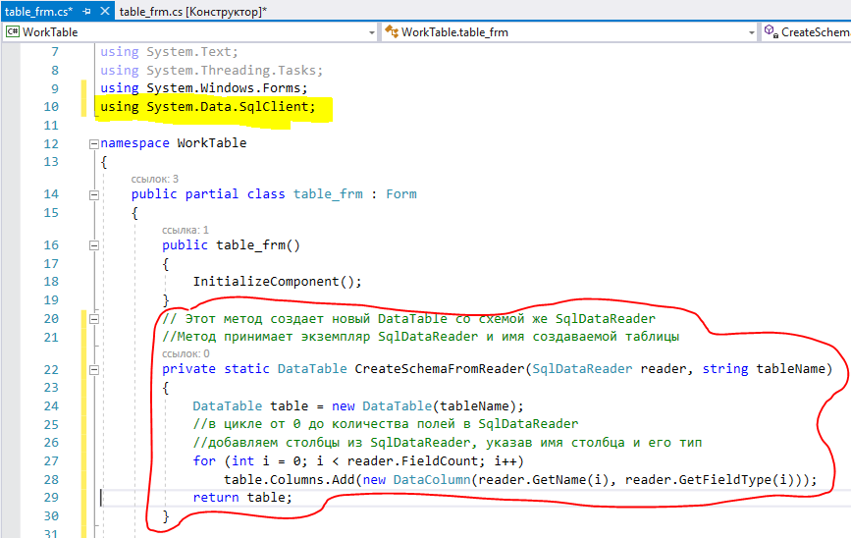
Рисунок 91 – Метод создания нового DataTable со схемой SqlDataReader
- Напишите еще метод, который записывает данные в DataTable с той же схемой, что и DataReader, как показано на рисунке 92.
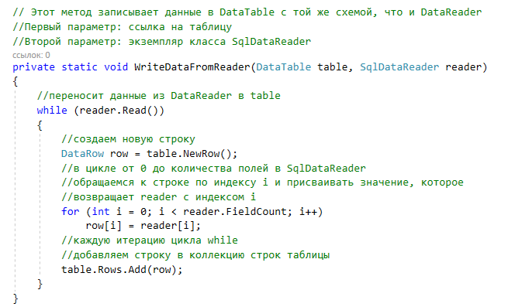
Рисунок 92 – Метод записи данных в DataTable со схемой DataReader
- Пропишите строку подключения к базе данных в конфигураторе проекта (см. задание 6 практическая работа №1 рисунки 14-18), а также создайте глобальную переменную для проекта, которая содержит строку подключения (см. задание 1 практическая работа №2 рисунок 21).
- Создайте событие Click на кнопку table_DR_btn, которое позволит используя методы CreateSchemaFromReader и WriteDataFromReader создать таблицу Поставщиков, аналогичную в базе данных, как показано на рисунке 93.
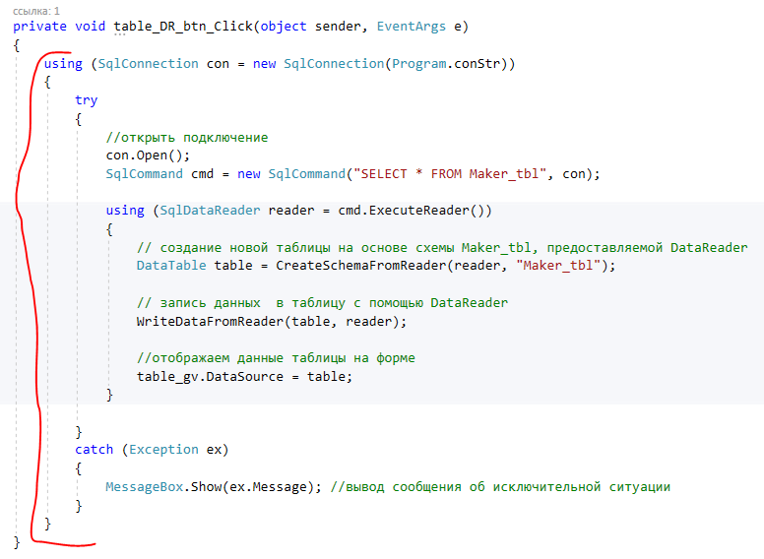
Рисунок 93 – Код метода table_DR_btn
- Запустите проект на выполнение и протестируйте. Убедитесь, что создалась таблица аналогичная той, что есть в базе данных.

Задание 11. Существует второй способ создания схемы таблицы с идентичной схемой в базе данных. Напишите метод, который будет использовать метод GetSchemaTable для получения информации о схеме таблицы к которой обращается объект DataReader.
- Разместите на форме table_frm компонент Button. Задайте свойство Name = SchemaTable_btn, Text = “Создать таблицу используя метод GetSchemaTable” для компонента Button1.
- Создайте событие Click на кнопку SchemaTable_btn, как показано на рисунке 94.
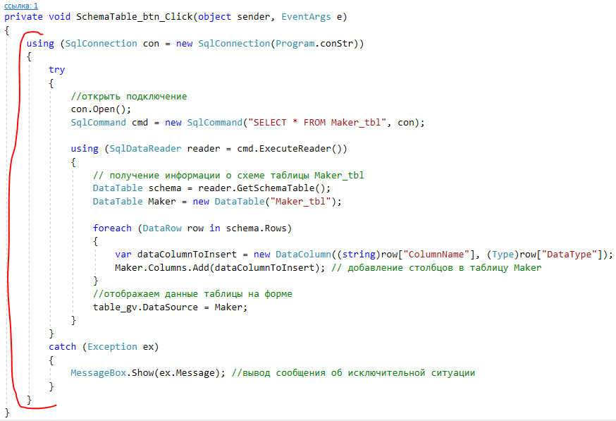
Рисунок 94 - Код метода SchemaTable_btn
- Запустите проект на выполнение и протестируйте. Убедитесь, что создалась схема таблицы аналогичная той, что есть в базе данных.

Задание 12. Создайте две таблицы, связанные между собой внешним ключом.
- Разместите на форме table_frm два компонента DataGridView и Button, как показано на рисунке 95.
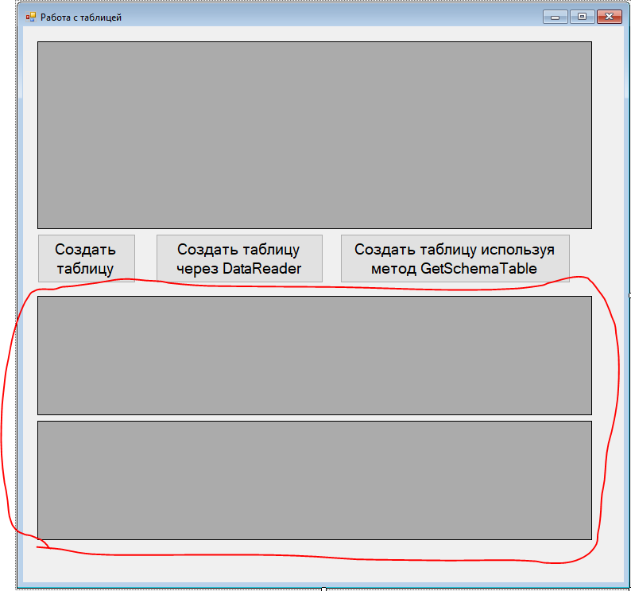
Рисунок 95 – Внешний вид формы table_frm
- Задайте свойство Name= parentGV для компонента DataGridView1 и Name = childGV для компонента DataGridView2.
- В обозревателе решения нажмите правой кнопкой мыши по названию проекта и в контекстном меню выберите пункт «Добавить», затем «Класс». В окне «Добавление нового элемента» укажите имя «ExtensoinClass». В результате в проекте появиться новый класс, как показано на рисунке 96.
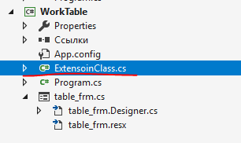
Рисунок 96 – К проекту добавлен новый класс ExtensoinClass
- Откройте созданный класс и напишите два метода, как показано на рисунке 97 (не забывайте читать комментарии к коду). Сохраните изменения в классе.
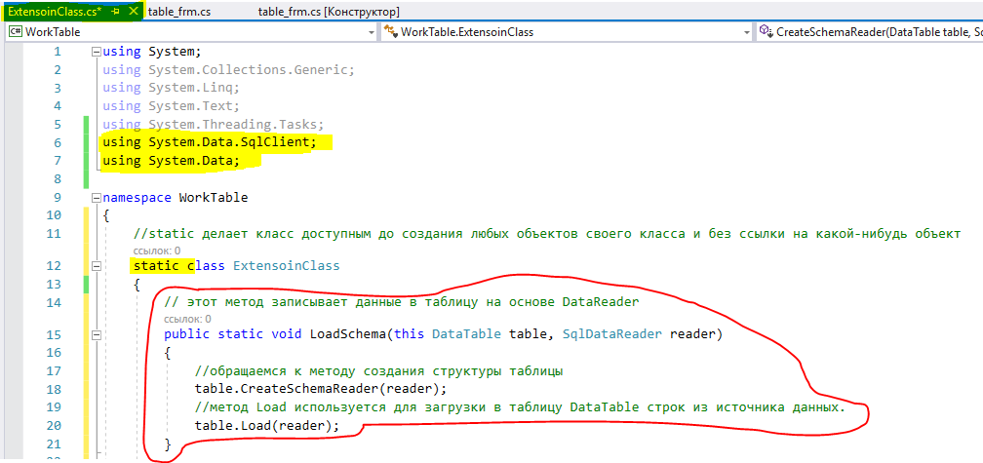
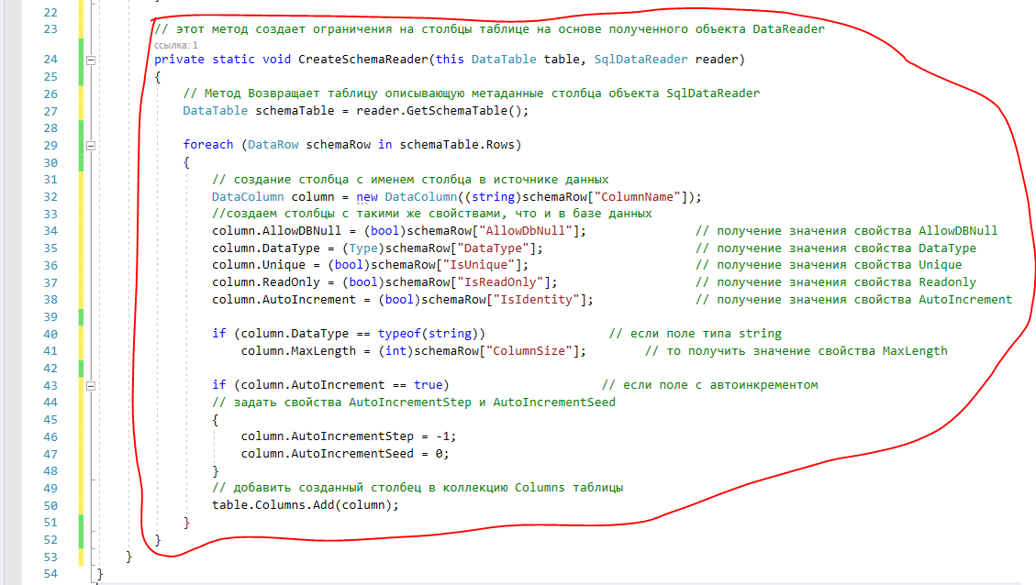
Рисунок 97 - Код класса ExtensoinClass

Свойства AutoIncrementSeed устанавливаются равными -1, позволит при добавлении новой записи в таблицу генерировать новое значение первичного ключа, начиная с -1, -2, -3 и т.д., которое никогда не совпадёт с первичным ключом источника данных, т.к. в базе данных генерируются положительные первичные ключи. Это будет гарантировать, что когда набор данных будет синхронизироваться с источником данных, эти значения не будут конфликтовать со значениями первичного ключа в источнике данных.
При синхронизации DataSet с источником данных, когда добавляют новую строку в таблицу MS SQL Server с первичным автоинкрементным ключом, значение, которое этот ключ имел в таблице DataSet, заменяется значением, сгенерированным СУБД.
- Создайте для формы table_frm метод Load, для этого в окне свойства для формы нажмите на кнопку «События» и сделайте двойным щелчком левой кнопкой мыши возле строки c событием Load, как показано на рисунке 98.
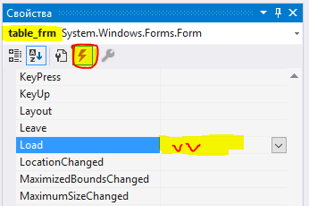
Рисунок 98 – Процесс создания события загрузки формы
- В заготовке метода Load напишите код формирования таблиц, как показано на рисунке 99.
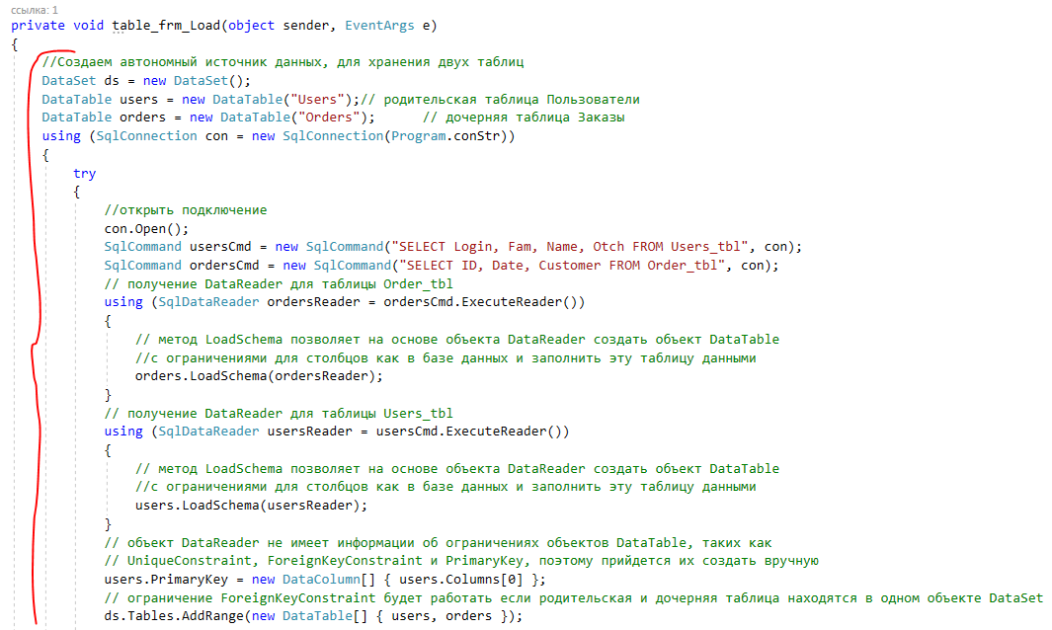
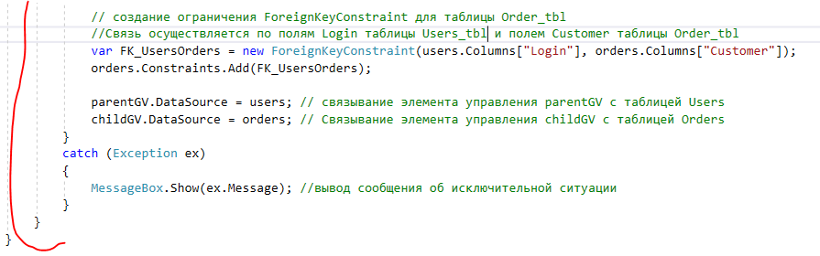
Рисунок 99 – Код метода Load
После создания ограничения ForeignKeyConstraint нельзя добавлять в дочернюю таблицу строку, ссылающиеся на несуществующие строки из родительской таблицы.
- Запустите приложение. В результате загрузки формы загрузятся две таблицы (Заказы и Пользователи). Попробуйте изменить поле Customer на значение, которого нет в таблице Users_tbl. Приложение не даст этого сделать и выдаст ошибку, как показано на рисунке 100.
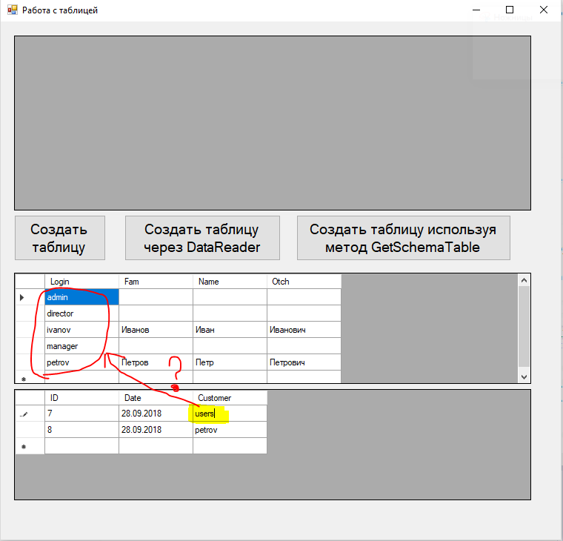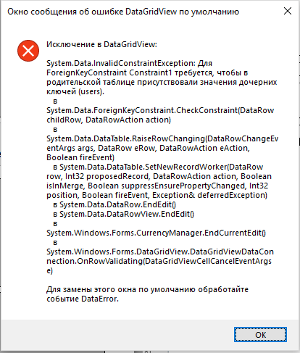
Рисунок 100 – Тестирование не верного значения внешнего ключа

